南投縣106學年度第2學期至107學年度
補助辦理提升國民中小學英語教學成效計畫-子計畫一：充實英語教學設備
成果報告
申請學校： 碧峰國小 全校人數： 335 人 受益人數：335 人
補助經費： 30,743 元（經常門：12,000 元 資本門：18,743 元）
一、主要補助項目：請用■選擇
□英聽設備為主
□英語情境教室布置為主
□浸潤式活動設備為主
■教材教具為主
■英語閱讀圖書為主
□英語閱讀角為主
□其他(請說明)
二、執行方式
(一)購置英語圖書繪本，引起學習動機。
(二)藉由生動的繪本內容，浸潤於英語學習領域。
(三)購置無線隨身教學擴音機，提升教學效果。
三、執行內容
(一)購買英語圖書繪本78本，擺置於圖書室以及各班教室。
(二)購買無線隨身教學擴音機4組，提供給英語教師上課或是學生情境教學時使用。
四、執行成效
(一)藉由生動活潑的英語圖書繪本內容，強化學習動機，增進學習績效。
(二)教師透過無線隨身教學擴音機教學，拉近師生間距離，提升教學效果。
(三)英語圖書繪本以及無線隨身教學擴音機已黏貼標籤「教育部106學年度第2學期至107學年度國教經費補助」字樣。
五、問題檢討
(一)藉由生動活潑的英語圖書繪本內容，吸引學生的注意，達到學習效果。
(二) 無線隨身教學擴音機的使用，可以提升教學品質。並且，可在實施情境教學時， 提供給學生使用，增進學習效果。
六、成果照片(每項設備使用情況)及說明

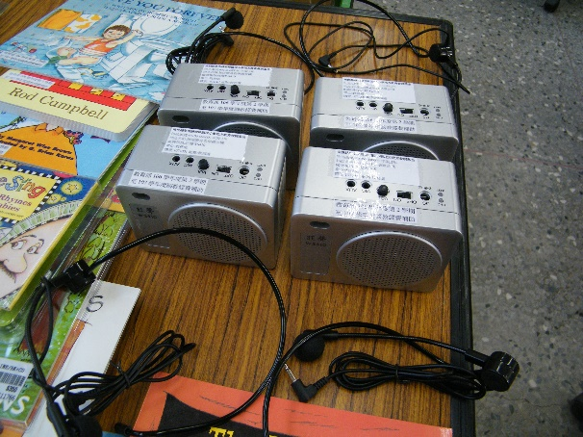 | 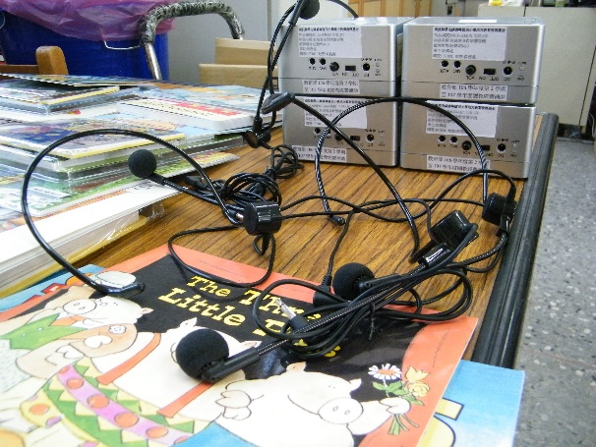
無線隨身教學擴音機4組 | 無線隨身教學擴音機4組
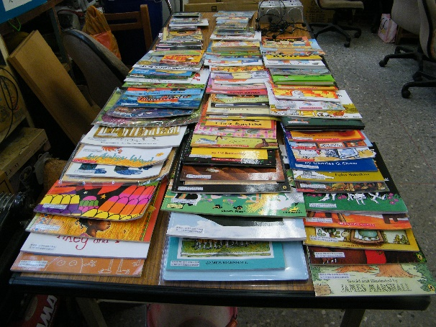 | 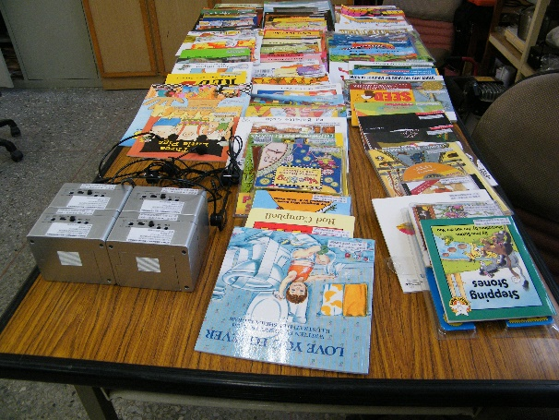
英語圖書繪本78本 | 英語圖書繪本78本及教學擴音機4組
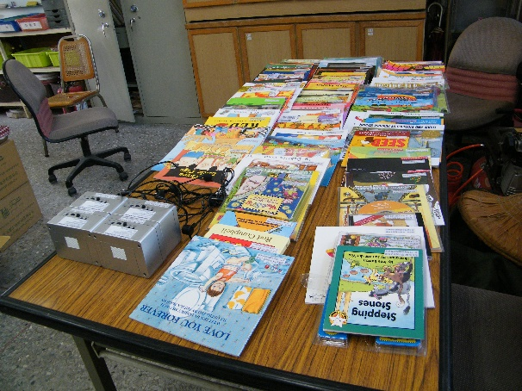 | 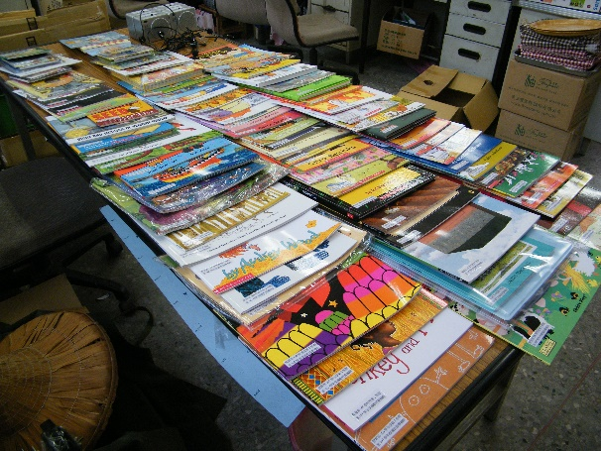
英語圖書繪本78本及教學擴音機4組 | 英語圖書繪本78本及教學擴音機4組
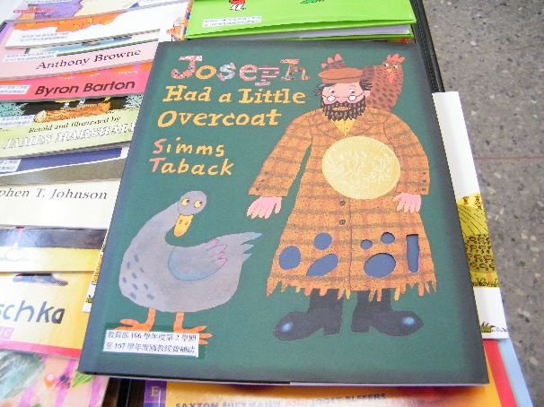 | 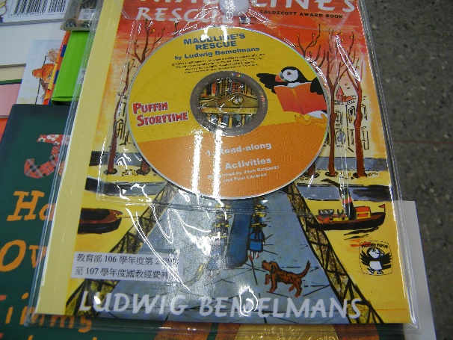
英語圖書繪本正面圖 | 英語圖書繪本正面圖
承辦人： 承辦主任： 校長：

